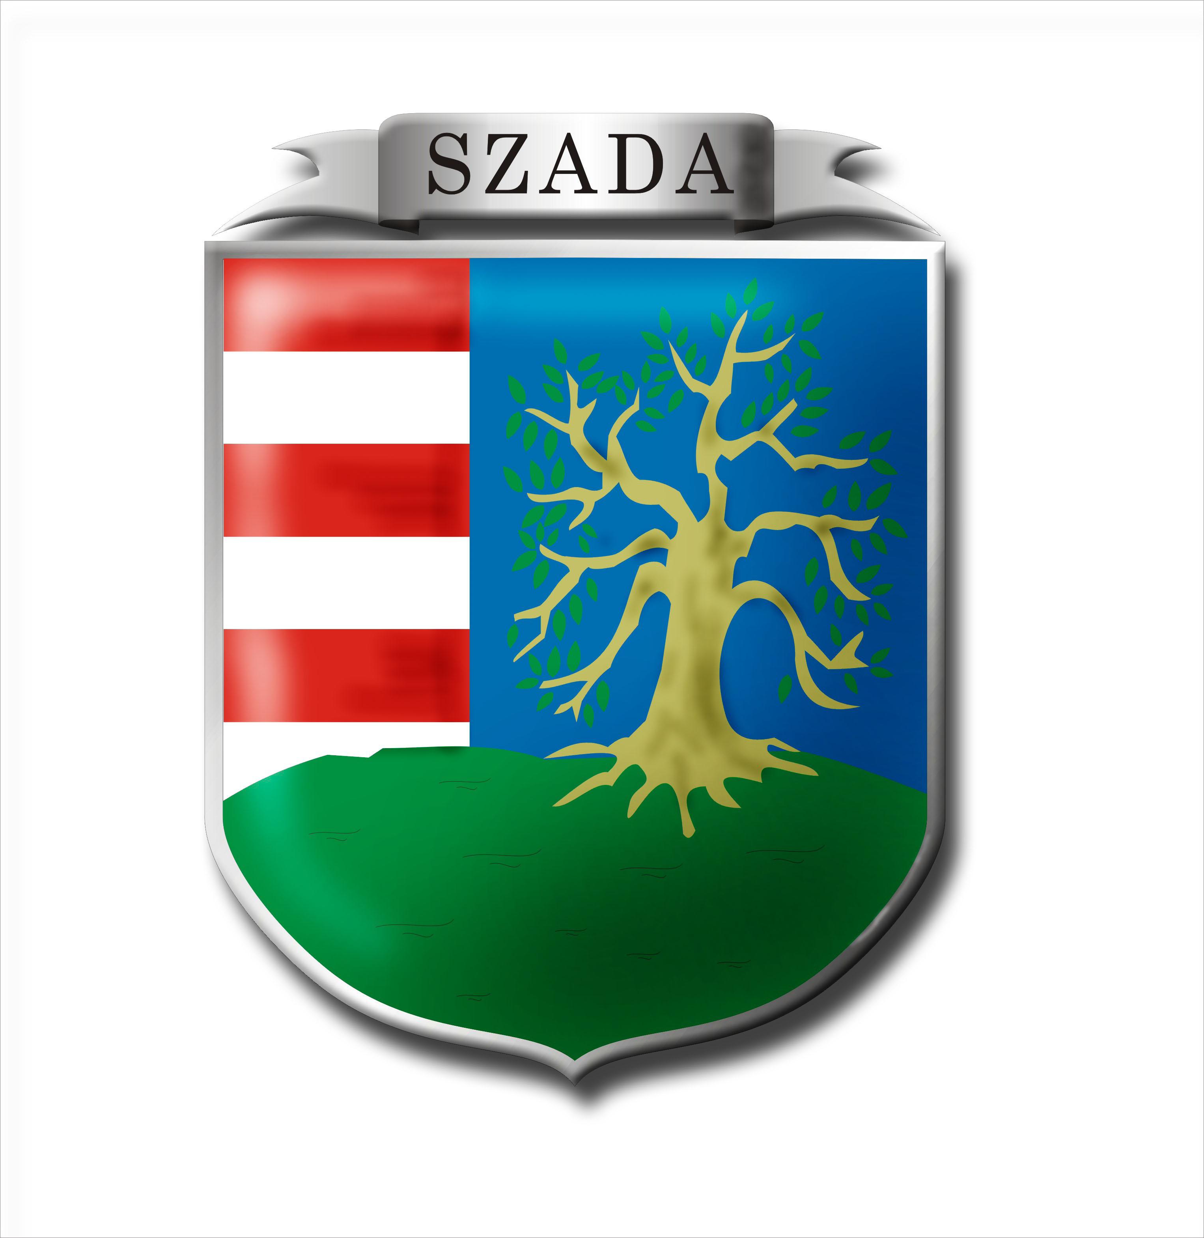

Szada község Önkormányzat Polgármesteri Hivatal
2111. Szada, Dózsa Gy. u. 88. Tel: 28-405-181
MŰKÖDÉSI/BEJELENTÉS
LEADÁSA
A BEJELENTÉS KÖTELES TEVÉKENYSÉG MEGSZÜNÉSÉNEK BEJELENTÉSE
Üzemeltető neve
Statisztikai száma
Székhelye
Bejelentem, hogy a 2111 Szada,
szám alatti címen tevékenységemet megszüntettem 20 év hó napján.
A kiadott működési/bejelentési engedélyt leadom.
Engedély/igazolás száma
A határozatot a következő címre kérem postázni
A megszüntetéssel szemben a fellebbezési jogomról lemondok.
Szada, 20 év hó nap.

a bejelentő cégszerű aláírása
Mellékelni kell: a működési/bejelentési eredeti példányát, aláírási címpéldány másolatát, a meghatalmazást amennyiben a bejelentést nem az aláírásra jogosult írja alá.

